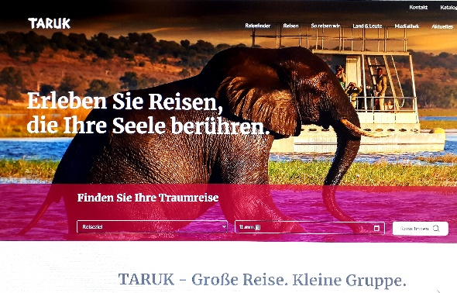 | Nächstes digitales Projekt:  TARUK-Website im neuen Gewand  Nach umfassendem Relaunch seines Online-Auftrittes präsentiert der Erlebnisreise-Veranstalter seinen Website-Besuchern viele neue Funktionen, Informationen und Mehrwerte in einem neuen, frischen und modernen Gewand.

29. März 2021 – Ab sofort erwartet die Besucher unter www.taruk.com ein ganz neues Online-Erlebnis: Hintergrundinformationen mit Tiefgang sowie neue Features für mehr Nutzerfreundlichkeit, eingebettet in eine frische, moderne Grafik und mit sehr schnellen Ladezeiten, sind einige der vielen Mehrwerte der neuen TARUK-Website. Mit dem Relaunch setzt der Kleingruppen-Spezialist einen weiteren großen Meilenstein diverser digitaler Projekte und Initiativen, mit denen er der Corona-Krise trotzt.
Der Veranstalter bietet nicht nur detaillierte Informationen über sein Produktangebot, sondern auch – zum Beispiel in der neuen Rubrik „Land & Leute“ – viele nützliche Hintergrundinformationen zu Destinationen in fünf Kontinenten. Der Informationsgehalt der neuen Website habe, so Relaunch-Projektleiter Christan Haape, einen Umfang von 1.500 vollgeschriebenen DIN A 4-Seiten. Den grafischen Rahmen und Auflockerung bieten fast 3.000 sorgfältig ausgesuchte, thematisch passende und fernweh-weckende Bilder.
Wer sich nicht nur informieren, sondern schnell zum Ziel kommen will, erhält im Reisefinder für das gewünschte Reiseziel und -datum individuell zugeschnittene und passende Angebote.
Datumsgenaue Angebote zur Aushändigung oder zum Versand an Kunden
Ein echter Mehrwert für Agenturen ist die neue Möglichkeit, Kunden zu ihrer gewünschten Reise ein PDF auszuhändigen oder per E-Mail zuzusenden, in dem ein für den geplanten Reisetermin detaillierter, datumsgenauer Reiseverlauf und personalisiertes Angebot ausgewiesen ist. Außerdem können Kontingente und Verfügbarkeiten aller TARUK-Rundreisen durch entsprechende Schnittstellen stets tagesaktuell eingesehen und unabhängig von Öffnungszeiten rund um die Uhr verbindlich gebucht werden. Auch das Login-geschützte Agenturportal, das hierfür registrierten Reisebüros vorbehalten ist, erfährt in den nächsten Wochen einen umfassenden Relaunch.
Begeistert zeigt sich Haape nicht nur von Inhalten, Gestaltung und Nutzerfreundlichkeit, sondern auch von der Geschwindigkeit und den kurzen Ladezeiten der neuen Website im responsiven Design – egal, mit welchem Endgerät man die TARUK-Seite aufruft.
TARUK trotzt der Krise mit neuen digitalen Angeboten
TARUK-Chef Johannes Haape sieht den Website-Relaunch als weiteren großen Meilenstein im Zuge diverser neu initiierter digitaler Projekte seines Unternehmens: „Mit dem TARUK Counter-Stream für Agenturpartner und Expedienten und dem TARUK Wohnzimmer-Stream für alle Reisefreunde haben wir im Herbst letzten Jahres zwei ganz neue virtuelle Formate eingeführt, die seitdem bestens etabliert sind und sich zunehmender Beliebtheit erfreuen.“
Auch der Website-Relaunch nach einem Jahr Pandemie zeige, so Haape, dass man bei TARUK in den letzten Monaten keineswegs den Kopf in den Sand gesteckt, sondern neue Wege gesucht und gefunden habe, um auch in diesen Zeiten mit Partnern und Kunden im Dialog zu bleiben und sich mit Optimismus für die Zukunft zu rüsten.
Textlänge: 2.924 Zeichen inkl. Leerzeichen
Zur neuen TARUK-Website: www.taruk.com
Bildunterschrift: Moderne und nutzerfreundliche Menüführung: Der Startseiten-Header der neuen TARUK-Website
(Foto: TARUK)

Über TARUK  - Einzigartige Rundreisen in Klein- und Kleinstgruppen sowie Selbstfahrertouren  - Persönlich konzipierte Reiserouten und -programme  - Handverlesene landestypische Unterkünfte mit individuellen Hygienekonzepten  - Persönliche Betreuung der Reisegäste durch einheimische deutschsprachige Reiseleiter  - Intensive, authentische Begegnungen mit Menschen, Natur und Kultur  - Alle Katalogreisen auch als Privatreisen buchbar  - Reisen in über 70 Länder in fünf Kontinenten an über 700 Abreiseterminen pro Jahr | Ihr Pressekontakt bei TARUK  Jens Harder  - Presse- und Öffentlichkeitsarbeit -  Friedrich-Ebert-Straße 18  14548 Schwielowsee-Caputh  Telefon: +49-(0)33209-2174145  j.harder@taruk.com  www.taruk.com

